測試報告

資管3C 王唯哲 A9226373
資管3C 詹皓安 A9226110
資管3C 邱品宸 A9253761
資管3C 邱勁捷 A9253729
資管3C 黃煜誠 A9253869
資管3C 衛志宏 A9233353
資管3C 蔡品清 A9226161
資管3C 陳裕璋 A9226195
資管3C 徐士傑 A9226136

指導教授：江長唐

目錄

表目錄

圖目錄

1. 簡介

1.1 文件目的
本文件在說明「家電比價網」系統安裝與操作說明，以確實部署成功到網站上，並描述在網站如何操作。

2.使用案例列表

2.1 前置作業

2.1.1 備妥執行環境
伺服器端：
- Intel Xeon Silver 4108 CPU
- 8GB DDR RAM
- 28 GB HDD

客戶端：
- 行動裝置
  - Qualcomm Snapdragon 821
  - 4GB LPDDR4 RAM
  - 64GB ROM

- 電腦
  - Intel® Core™ i5-4460
  - 8GB DDR4 RAM
  - 256GB HDD

2.1.2 安裝所需軟體
- MS Visual Studio 2019
- MS SQL Server Management Studio 18
- Windows Server 2012
- Internet Information Services 10
- 解壓縮軟體(7-Zip、WinRAR)
- 文字編輯器(Vim、Notepad++)

2.2 安裝步驟

2.2.1 安裝
操作步驟
▼步驟一：打開專案檔
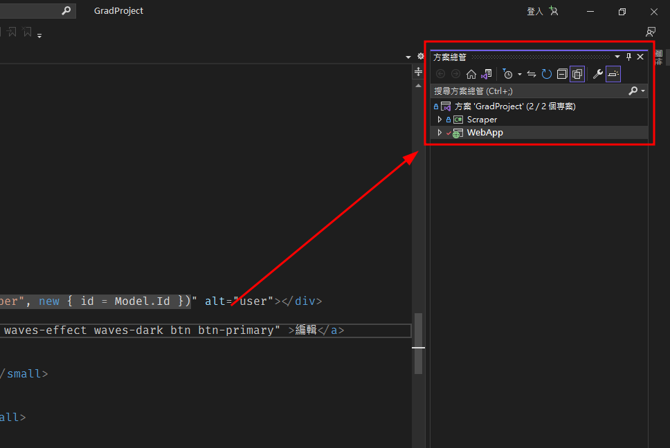
▼步驟二：對WebApp專案按右鍵後，選取發佈
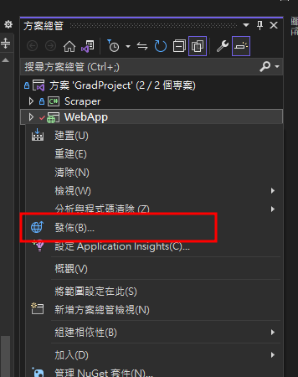
▼步驟三：於視窗中選取資料夾，按下一步
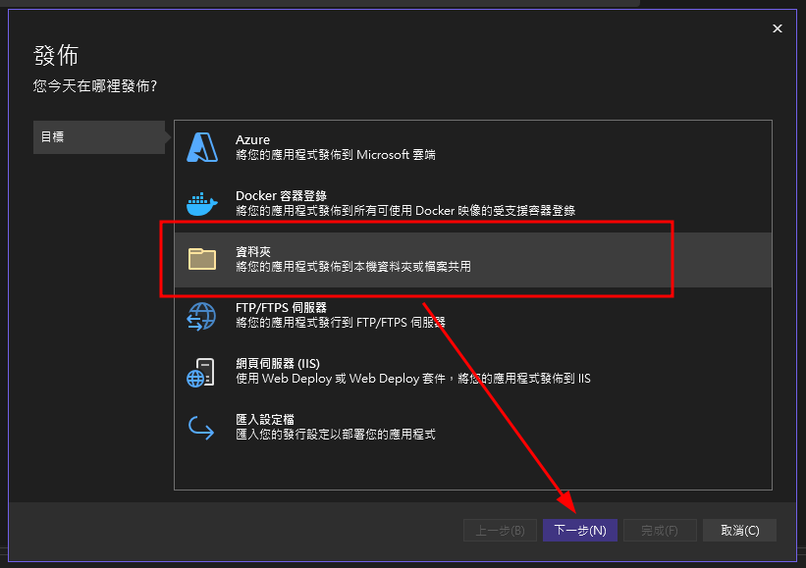
▼步驟四：設定好自己要的目的資料夾後，按下完成
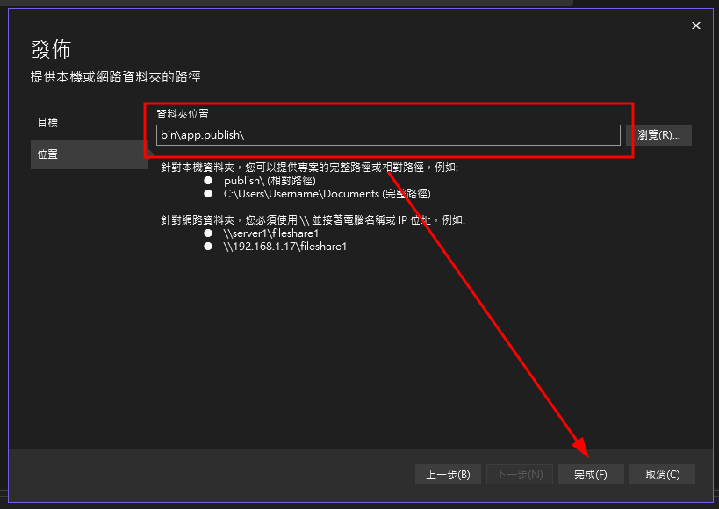
▼步驟五：按下關閉
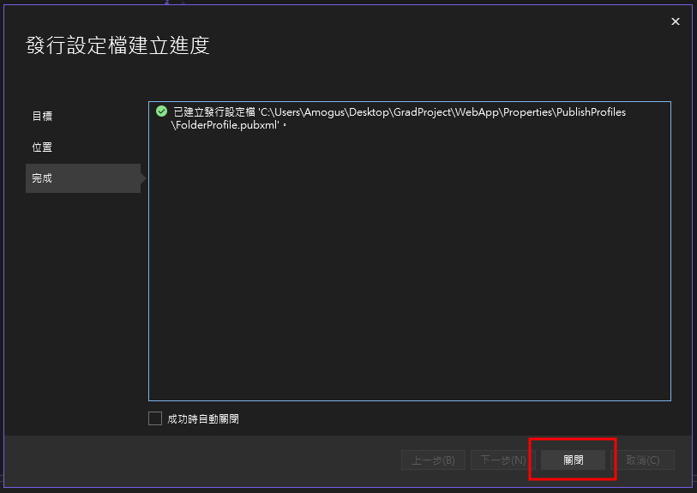
▼步驟六：按下發佈
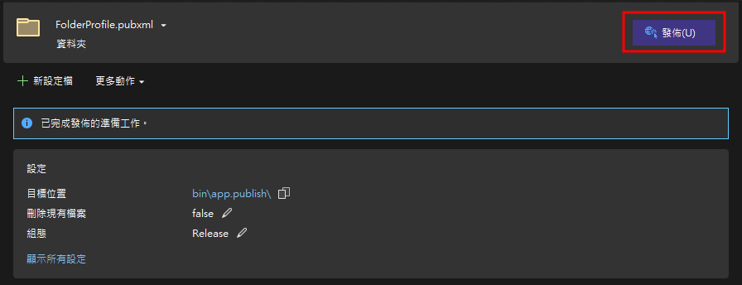
▼步驟七：點選目標位置連結，即可查看發布後的檔案
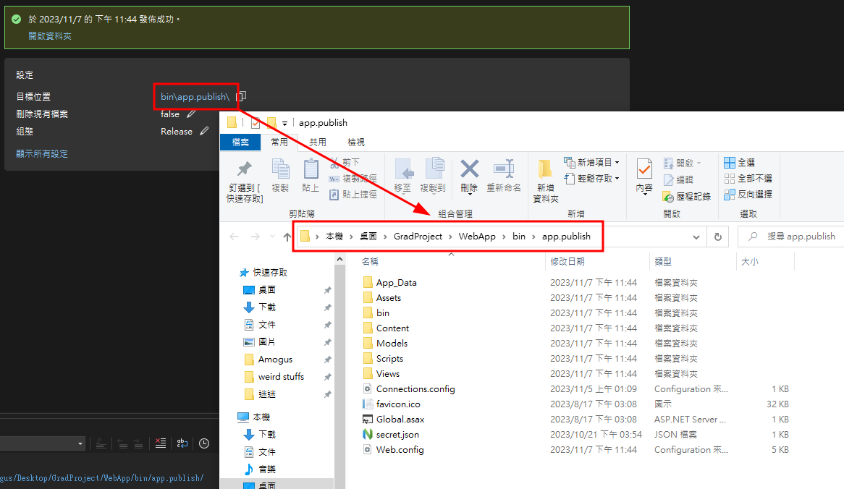
▼步驟八：選取所有檔案後，右鍵透過7-Zip壓縮軟體，將檔案加入壓縮檔
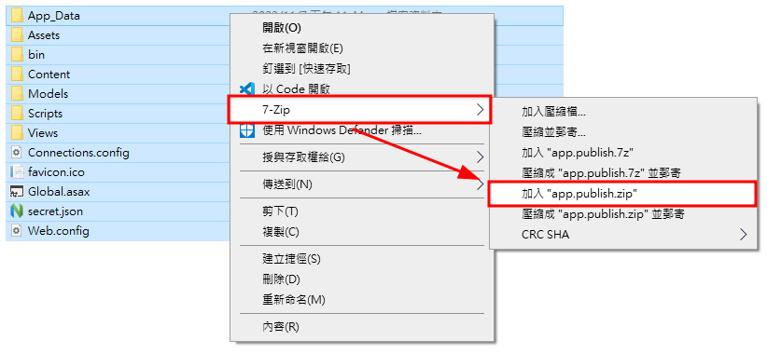
▼步驟九：壓縮完成後，得到網頁程式壓縮檔
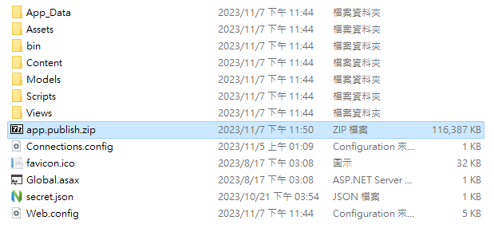

2.2.2 佈署
操作步驟
▼步驟一：透過遠端連線程式連線到伺服器，打開IIS管理員，對站台按下右鍵，並選取新增網站
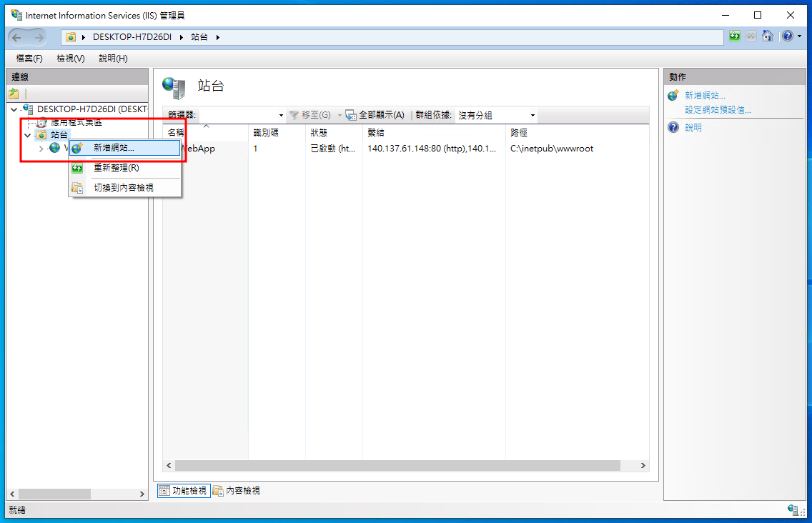
▼步驟二：依序填寫站台名稱、實體路徑、主機IP、網域後，按下確定
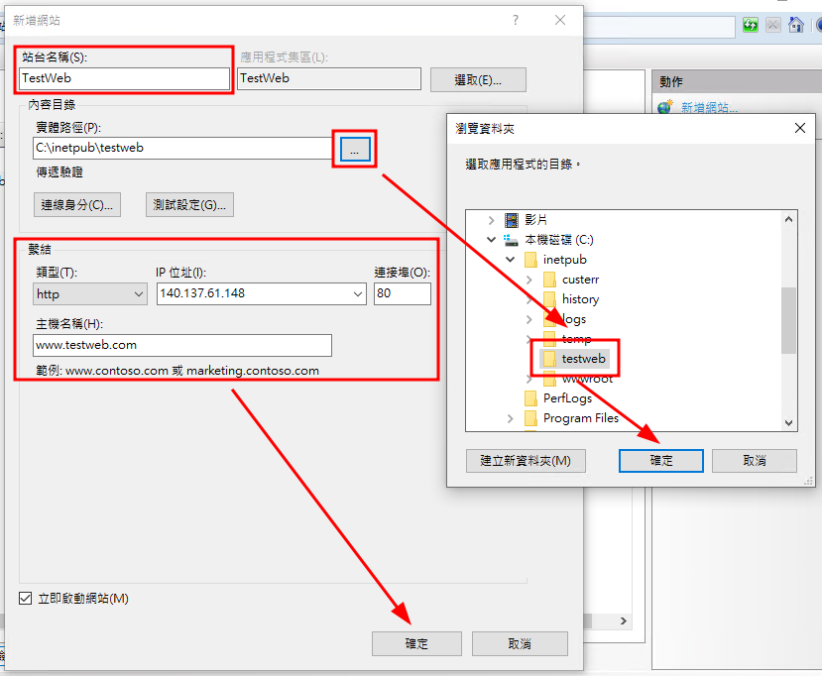
▼步驟三：對新建立的站台按下右鍵，並點選瀏覽
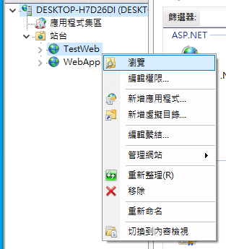
▼步驟四：將程式壓縮檔解壓縮至網站資料夾(需管理員權限)
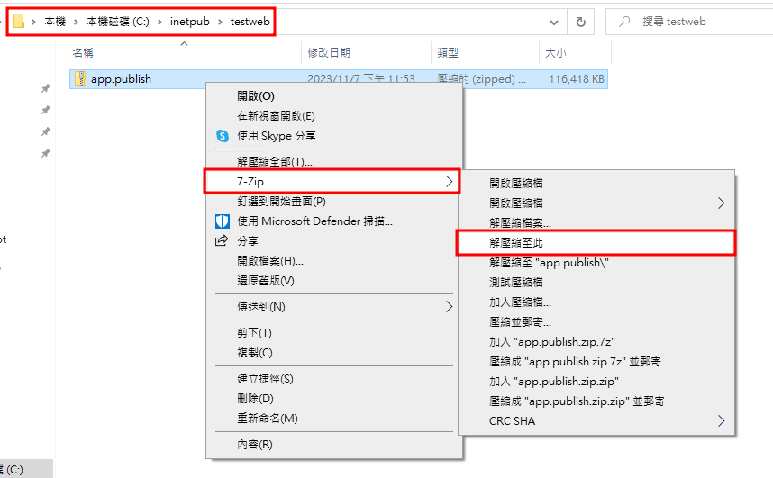
▼步驟五：打開SQL Server Management Studio，登入資料庫後，對左側資料庫資料夾按右鍵，並選取附加
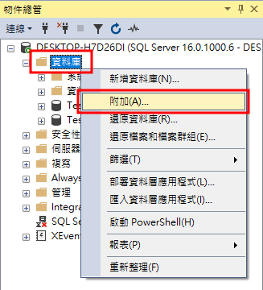
▼步驟六：點選加入，複製視窗中的位置，以檔案總管開啟該路徑
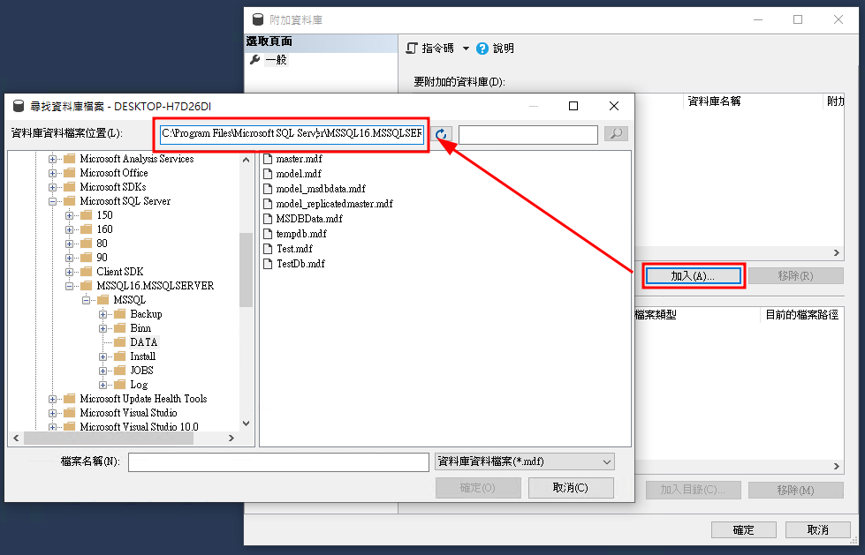
▼步驟七：複製IIS站台資料夾/App_Data中的TestDb.mdf與TestDb_log.ldf至MSSQL/DATA資料夾
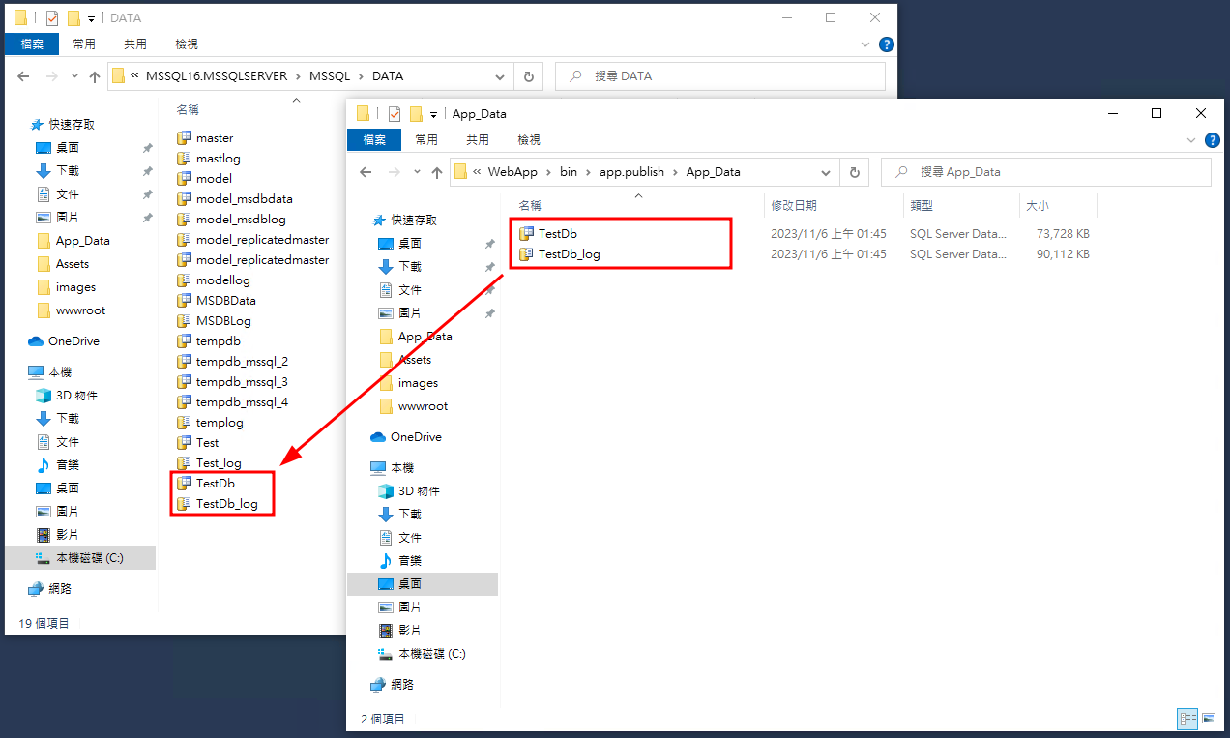
▼步驟八：回到SSMS的視窗，按下重新整理圖示，並選擇剛剛加入的TestDb.mdf後，按下確定
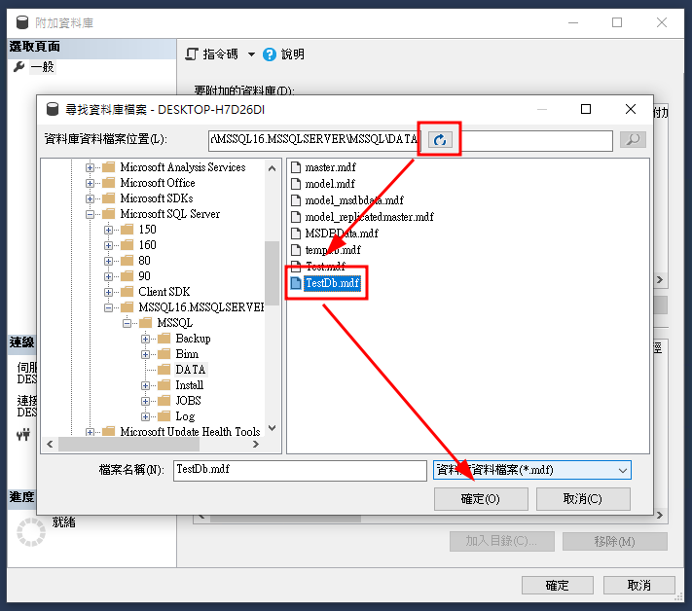
▼步驟九：按下確定
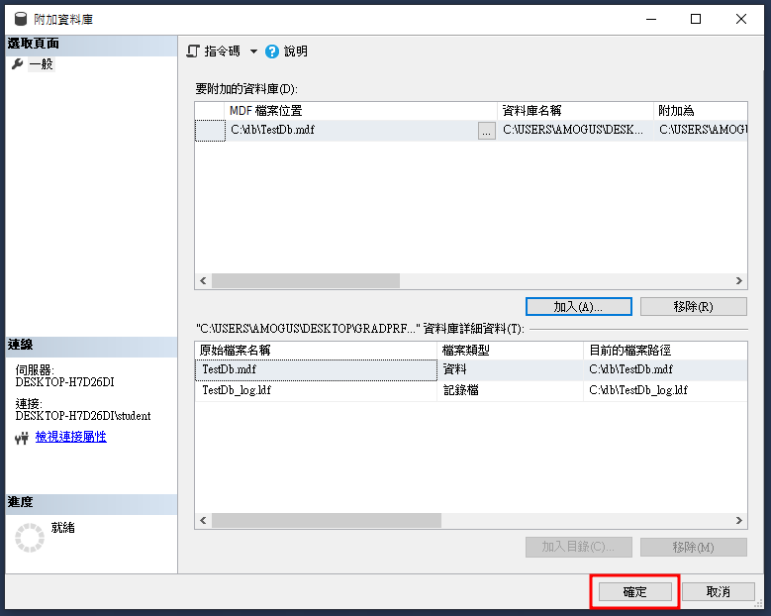
▼步驟十：將連接字串加入程式資料夾裡的Connections.config，語法如圖所示
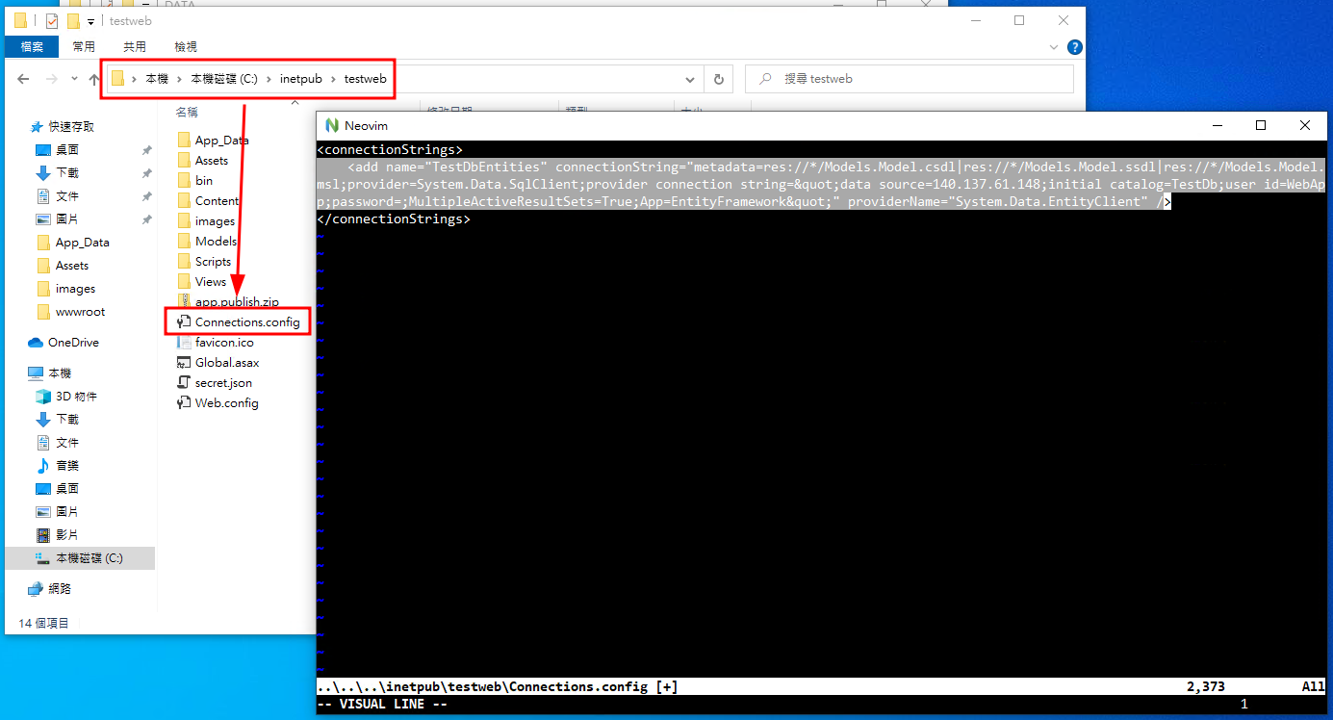
▼步驟十一：透過瀏覽器查詢網域或IP，即可成功顯示
